
Výukový materiál
zpracovaný v rámci projektu OPVK
Pořadové číslo projektu: |  | CZ.1.07/1.4.00/21.2387
Základní škola Bedřicha Hrozného, Lysá nad Labem, okres Nymburk
Šablona: | III/2 | Sada: | VY_32_INOVACE_96
Ověření ve výuce:  (nutno poznamenat v TK) | 23.5.2012 | Třída: | I.A
Počet žáků celkem: | 22 | Z toho dívek: | 8
Pracovní list – sčítání a odčítání
Předmět: | Matematika
Ročník: | První
Klíčová slova: | Sčítání a odčítání do č. 16 s přechodem, dokreslení vln, dopočítávání tvarů, hledání chyb a jejich využití ve slovní úloze
Anotace: | Žáci počítají s přechodem přes desítku, dokreslují vlny po vytečkované dráze, dokreslují a dopočítávají chybějící tvary, hledají chybné výsledky a využívají je ve slovní úloze
Jméno autora (vč. titulu) | Mgr. Jana Chalupová

V mašli má být:
12 vpravo – oranžově
16 vlevo – zeleně
15 vlevo – fialově
7 vpravo – červeně
9 uprostřed - modře
Vyzdob mašli tím, že jí dokreslíš správný počet obrázků.
1. Obtáhni vlnky do konce řádku přesně po čárkované čáře.
2. Dokresli mezi vlnky kapky rosy podle vzoru.
3. Spočítej kapky, které jsi namaloval/a a zapiš do kroužku jejich počet.

1. Hledej špatný výsledek. Pak ho dej do kroužku.
8 + 7 = 15 16 – 2 = 12 8 + 3 = 11 10 – 5 = 5
13+ 2 = 16 15 – 6 = 9 9 + 2 = 12 16 – 7 = 9
8 + 6 = 13 14–10 = 4 11+ 4 = 16 13 – 5 = 8
3 + 9 = 12 13 – 1 = 11 6 + 9 = 15 14 – 1 = 15

- Kolik je ve cvičení chyb? ______
Ve cvičení je chyb.

- Míša měla v příkladech chyb. Petra měla o 6 chyb více než Míša. Kolik chyb měla Petra?
_________________________ _______________________
_________________________ _______________________

___________________________________________________

( Pořádně se uč, jak jsi lepší než Míša s Petrou. Je ostuda, když má někdo tolik chyb. Jakou známku asi dívky dostaly?_________ )

Řešení ( do č. 16)

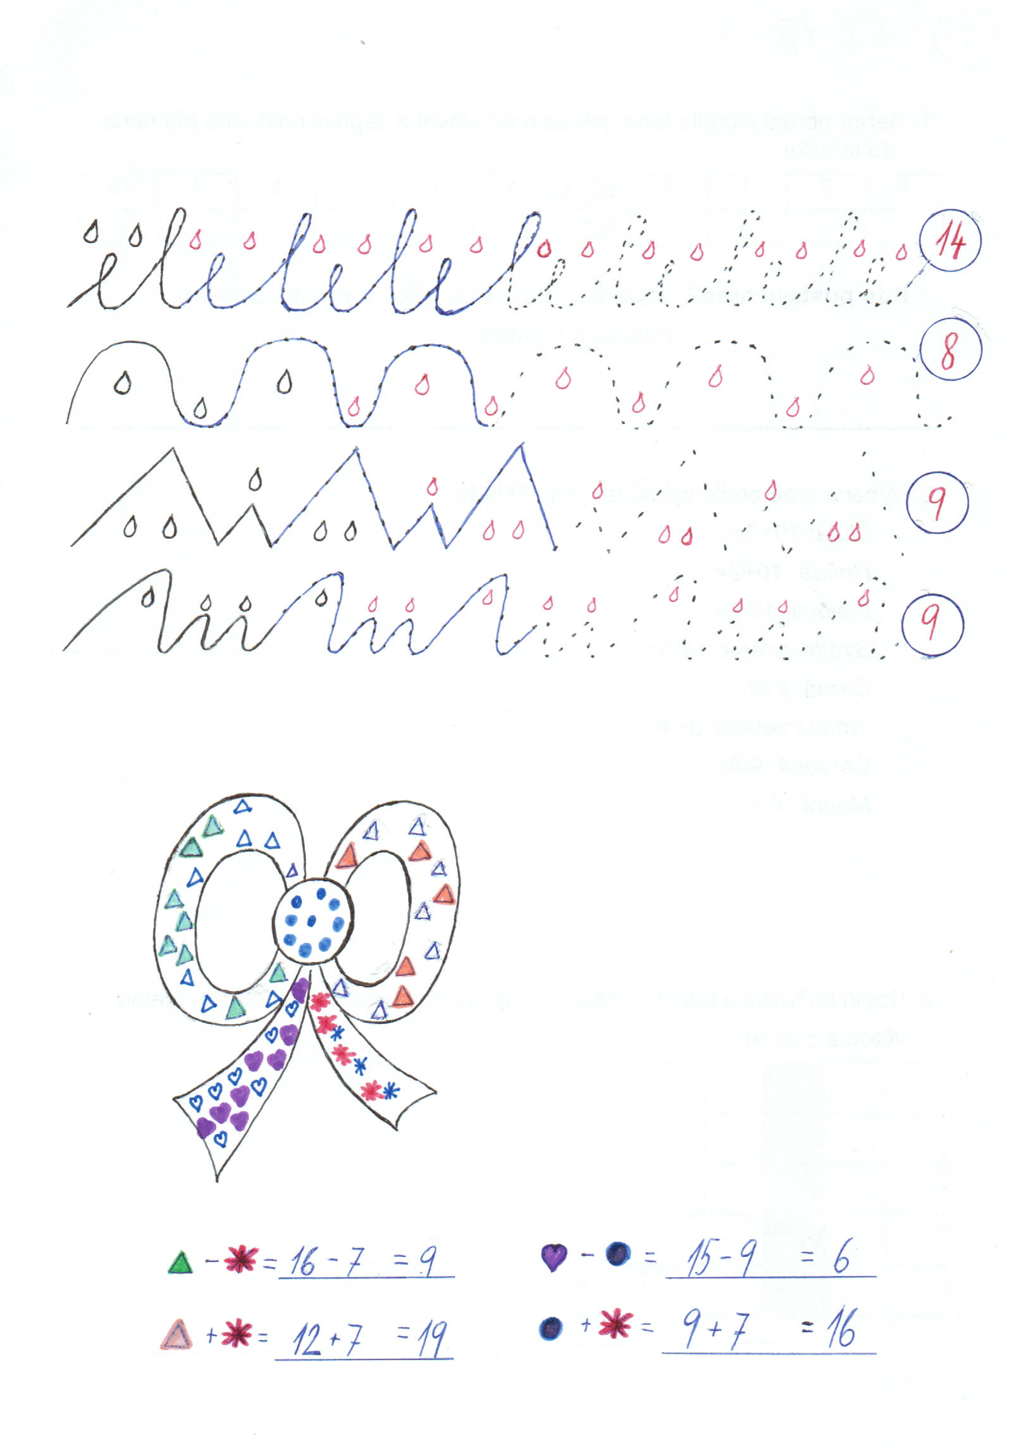

1. Hledej špatný výsledek. Pak ho dej do kroužku.
8 + 7 = 15 16 – 2 = 12 8 + 3 = 11 10 – 5 = 5
13+ 2 = 16 15 – 6 = 9 9 + 2 = 12 16 – 7 = 9
8 + 6 = 13 14–10 = 4 11+ 4 = 16 13 – 5 = 8
3 + 9 = 12 13 – 1 = 11 6 + 9 = 15 14 – 1 = 15

- Kolik je ve cvičení chyb? __7___
m
d
e
s
Ve cvičení je chyb.
7
- Míša měla v příkladech chyb. Petra měla o 6 chyb více než Míša. Kolik chyb měla Petra?
Míša 7
Petra o 6 v 7 + 6 = 13
Petra měla 13 chyb.

Metodika
-příklady na sčítání a odčítání do č. 16, příklady s přechodem přes desítku
-dokreslení vln po vytečkované předloze, propojení s Čj, pohádky o mořských vílách, o sladkovodních vodnících, výtvarné ztvárnění ve Vv
-dokreslování a dopočítávání chybějících tvarů u obrázku mašle, doplnění obrázkových příkladů
-hledání špatných výsledků, využití v následující slovní úloze

